С чего все начиналось?
Сегодня стритбол - это популярная игра во всем мире. По стритболу проводят чемпионаты, про стритбол снимают фильмы и пишут музыку.

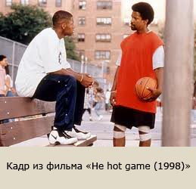

Для многих уличный баскетбол стал стилем жизни. Но как стритбол обрел такую широкую известность, если учесть , что еще полвека назад никто о стритболе и слыхом не слыхал?
Говоря о возникновении стритбола, просто необходимо вспомнить о его старшом брате-баскетболе. В начале прошлого столетия баскетбол, в основном, был игрой белых, и чтобы играть за более или менее приличную команду, надо было состоять в школе или колледже. Тот, кто не имел такой возможности, но не представлял свою жизнь без мяча и корзины, играл в свою любимую игру на улице. В основном это были чернокожие парни из гетто. Оттачивая свое мастерство на асфальте, уличные игроки расширяли рамки традиционного баскетбола, принося в него больше свободы и зрелищности. В итоге, эти парни сделали из уличного баскетбола целое шоу.Так зародился стритбол.Неимение четких правил, и отсутствие судейства сделало стритбол очень жесткой и динамичной игрой.
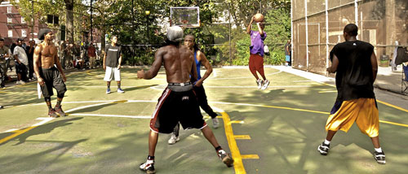
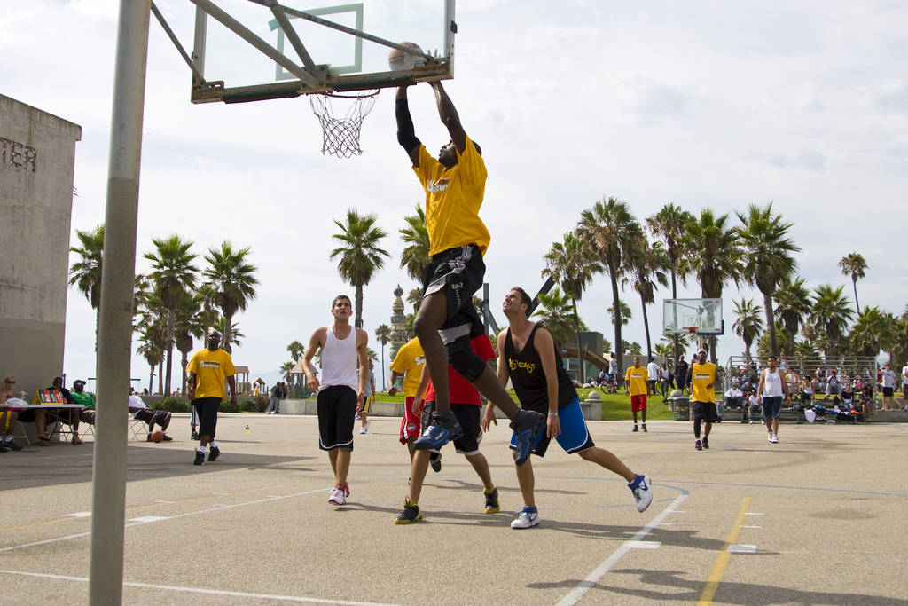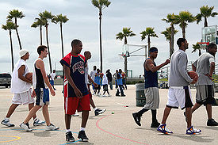

Ракер-парк
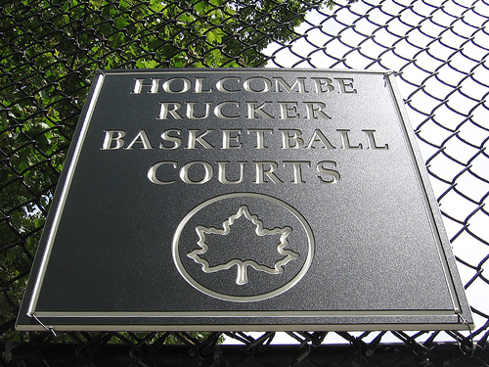Ракер-парк – легендарная площадка, самая настоящая колыбель стритбола. Именно здесь в 1946 году проводился первый турнир постритболу. Именно отсюда вышли такие звезды как Карим-Абдул Джаббар, Эрл "The Goat" Маниго и конечно же легенда стритбола Рафер «Skip to my Lou» Алстон. Ракерпарк –это Мекка стритбола, то место где он родился и развивался.

Стритбол для мира всего
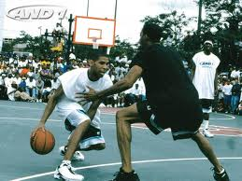
В 1991 году состоялось знаменательное событие – турнир по уличному баскетболу в Париже. Этот турнир в корне изменил историю стритбола. Теперь о стритболе знали не только в США, но и в странах Европы. Вскоре после этого, в 1998 году, AND1 выпустила свой первый микстейп, который разошелся тиражом в 200000 кассет.
В середине 90-х стритбол добрался и до России. В 1996 состоялся знаменитый турнир Adidas Streetball Challenge, а в 2002 году Reebok 3x3. Желающих участвовать на этих соревнованиях не было числа, многие приехали из других городов России.

Стритбол-это жизнь!
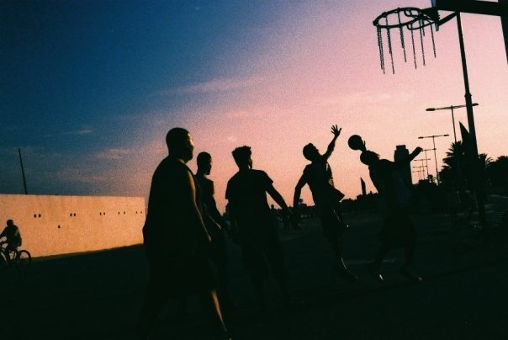

В наше время уличный баскетбол-это нечто большее, чем просто спортивная игра. Стритбол – это целая молодежная субкультура, часть хип-хопа. Миллионы подростков, да и не только их, строят свою жизнь вокруг стритбола, посвящая этой игре почти все свое свободное время. Для них стритбол - это возможность показать себя, отложить на время повседневную рутину будней и окунуться в нескончаемый мир драйва и энергии стритбола .Отныне стритбол не просто игра, стритбол - это жизнь!

